CORPORACIÓN EDUCACIONAL A&G
Colegio El Prado
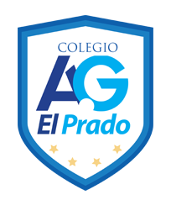
Cooperativa nº 7029 – Pudahuel
Teléfonos: 227499500 - 227476072
www.colegioelprado.cl
direccioncolegioelprado@gmail.com
RBD: 24790-1
Profesor(a): Karen Lara Agurto. CURSO: 1° Medio

GUIA Nº 5 y Nº 6

Actvidad: Estudiantes deberán ver la película “VIRUS” director Kim Sung-soo año 2013 duración 2 horas 1 min. Página de referencia donde la pueden encontrar en Netflix, pero de seguro la podrán encontrar en otra págia.
Posterior a esta dos semanas se realizará un trabajo que será en conjunto con otra asignatura.

